[Bài tập] Ứng dụng bình chọn

Mục tiêu
Thực hành kiến thức về Angular component template.

Mô tả
Xây dựng ứng dụng giúp người dùng có thể đánh giá độ hài lòng từ mức độ 0 -> 10. Gợi ý sử dụng @Input và @Output để truyền dữ liệu giữa các component cha và con.

Hướng dẫn
Bước 1: Mở cửa sổ terminal và chạy câu lệnh ng new angular-rating-bar để tạo ứng dụng mới
Bước 2: Mở ứng dụng vừa tạo bằng Webstorm
Bước 3: Tạo interface IRatingUnit chứa các thuộc tính value và active để phục vụ cho việc đánh giá
Bước 4: Tạo component RatingBarComponent để đánh giá
Bước 5: Chạy lệnh ng serve -o, sau đó trình duyệt sẽ tự động mở trang web localhost:4200, các bạn có thể nhìn thấy giao diện đã có sẵn ví dụ về bài thực hành như sau:
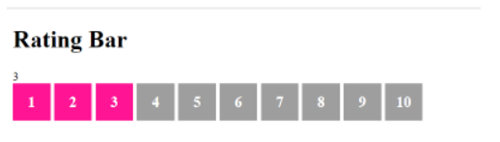
Checkout sang nhánh develop để xem mã nguồn tham khảo: https://github.com/codegym-vn/wfda-angular-rating-bar-app

Hướng dẫn nộp bài:
up bài tập lên github
paste link github vào phần nộp bài

